 | Documentos |  |  |  | Miércoles  / / |  |  |  | Jueves  / / |  | Viernes  / / |  | Sábado  / / |  |  | Domingo  / / |  | Lunes  / / |  |  | Martes  / /
 | KILOMETRAJE
 | CUMPLIMIENTO |  |  |  | SI |  | NO |  | SI | NO | SI | NO | SI |  | NO | SI | NO | SI |  | NO | SI |  | NO
1.1 | Revisión Técnica (crítico)
1.2 | Permiso de Circulación (crítico)
1.3 | Seguro Obligatorio (crítico)
Ítem | Elementos Por Inspeccionar |  |  |  | Estado |  |  |  | Estado |  | Estado |  | Estado |  |  | Estado |  | Estado |  |  | Estado
 |  |  |  |  | B |  | M |  | B | M | B | M | B |  | M | B | M | B |  | M |  | B | M
2.1 | Logos y número de identificación
SISTEMAS DE SEGURIDAD ACTIVA
Luces |  |  |  |  | B |  | M |  | B | M | B | M | B |  | M | B | M | B |  | M |  | B | M
3.1 | Estado de baliza (crítico mina y escolta)
3.2 | Pértiga (crítico mina)
3.3 | Luces Intermitentes
3.4 | Luces Altas y bajas (crítico)
3.5 | Luz de freno (crítico)
3.7 | Alarma de retroceso (crítico)
Neumáticos |  |  |  |  | SI |  | NO |  | SI | NO | SI | NO | SI |  | NO | SI | NO | SI |  | NO |  | SI | NO
4.1 | Desgaste de banda (crítico)
4.2 | Corte lateral (crítico)
4.3 | Dibujo de neumático
4.4 | Neumático de repuesto
4.5 | Seguro de Traba Tuercas de Ruedas (crítico)
Estabilidad (ESP) |  |  |  |  | SI |  | NO |  | SI | NO | SI | NO | SI |  | NO | SI | NO | SI |  | NO |  | SI | NO
5.1 |  | Cuenta con sensor en tablero
5.2 |  | Luz indicadora esta apagado
Frenos |  |  |  |  | B |  | M |  | B | M | B | M | B |  | M | B | M | B |  | M |  | B | M
6.1 | Freno de mano (crítico)
6.2 | Freno de pedal (crítico)
Cabina |  |  |  |  | B |  | M |  | B | M | B | M | B |  | M | B | M | B |  | M |  | B | M
7.1 | Espejo retrovisor (crítico)
7.2 | Asientos
7.3 | Bocina(crítico)
7.4 | Aire acondicionado-calefacción (crítico)
7.5 | Alza vidrio
SISTEMAS DE SEGURIDAD PASIVA
Cabina |  |  |  |  | B |  | M |  | B | M | B | M | B |  | M | B | M | B |  | M |  | B | M
8.1 | Cinturones de seguridad (crítico)
8.2 | Parabrisas (crítico)
8.3 | Air Bag
8.4 | Asientos (apoyacabezas)
SISTEMAS COMPLEMENTARIOS
Equipamiento de Seguridad |  |  |  |  | B |  | M |  | B | M | B | M | B |  | M | B | M | B |  | M |  | B | M
5.1 | Triángulos
5.2 | Llave Rueda
5.3 | Botiquín
5.4 | Extintor
5.5 | Dos cuñas (crítico)
Dirección |  |  |  |  | SI |  | NO |  | SI | NO | SI | NO | SI |  | NO | SI | NO | SI |  | NO |  | SI | NO
7.1 | Volante duro/con juego (crítico)
7.2 | Vibración (crítico)
Suspensión |  |  |  |  | SI |  | NO |  | SI | NO | SI | NO | SI |  | NO | SI | NO | SI |  | NO |  | SI | NO
10.1 | Vehículo desnivelado
10.2 | Ruidos extraños al frenar
10.3 | Vehículo se “recarga” hacia un lado
OBSERVACIONES Y/O DAÑOS
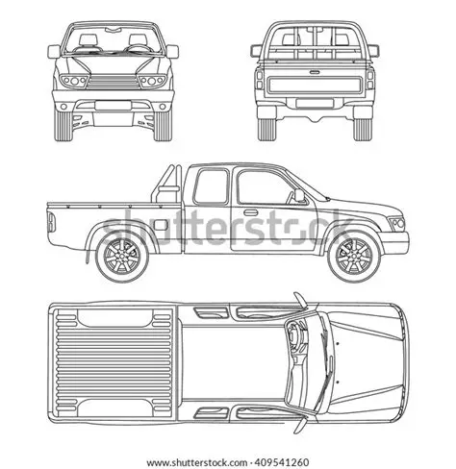

REALIZADO |  |  | Nombre Conductor 1
 |  |  | Firma Conductor 1
REALIZADO |  |  | Nombre Conductor 2
 |  |  | Firma Conductor 2
REVISADO |  |  | Nombre Supervisor
 |  |  | Firma Supervisor
En caso de declarar alguna condición crítica, el conductor está obligado a detener el vehículo, no iniciar sus servicios e informar tal condición a su supervisor. Será obligación del supervisor chequear la condición informada y derivar al vehículo al taller correspondiente.
B = BUENO, M = MALO.

